В детском саду у воспитателя есть большая возможность воспитать настоящего гражданина, такого, какого она хочет: любящего свою страну, уважающего старшее поколение, читающего, трудолюбивого, заботливого, а главное -человека самостоятельного и уверенного в своих силах.
Каждый год я в группе проводила конкурсы поделок, рисунков и мне хотелось, чтобы эти работы действительно делали дети, а не родители. Награждая детей, я всегда акцентировала на труде самих детей, хвалила их, подбадривала, чтобы дети радовались своим успехам, а не родителей. В детстве я помню, как моя мама на конкурсы рисовала за меня рисунки (она действительно рисовала хорошо), но, когда давали грамоты, дипломы за эти работы-я не радовалась, мне было грустно, ведь это не я трудилась, это не я показала свои способности. Вот тогда, когда меня посетили эти мысли, я решила никогда не пользоваться маминым трудом и способностями, я сама рисовала, клеила, писала и у меня получалось! Тогда сразу почувствовала себя самостоятельной, поверила в свои силы и стала уверенной, а это очень важно для ребенка.
Мои подбадривания, внимание к личному труду привели моих детей к тому, что на конкурсы стали они сами рисовать, сами делать поделки, во всяком случае труд ребенка был виден, даже если это делалось вместе с родителями. Я этому очень рада.
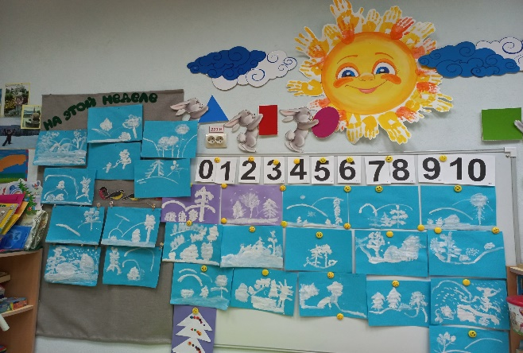
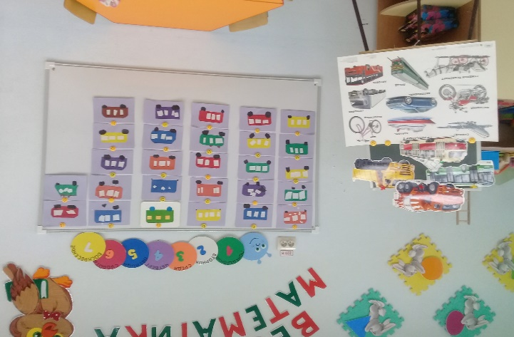

«Огород на окне»-этот «проект», который длился все года не для того, чтобы что-то вырастить, а для того, чтобы ребенок понял, что он сам может своими руками вырастить лук, цветок-неважно, а важно то, что он может увидеть результат своего труда. Он сможет понять, что его труд может приносить радость, и что ребенок сам этого достиг. Этот пример заложит в ребенка образец, план действия в жизни: «Терпенье и труд-прекрасные всходы дают».
И важной частью было для меня, это когда каждый ребенок мог посадить, каждый из моих 36 детей имели возможность полить, прополоть свои растения, поэтому огород был большим и семечко «ждало» ребенка, пока он выздоровеет или приедет из отпуска. Для меня это важно, чтоб ребенок порадовался результату своего личного труда, чтоб он стал уверенней, успешней для себя.
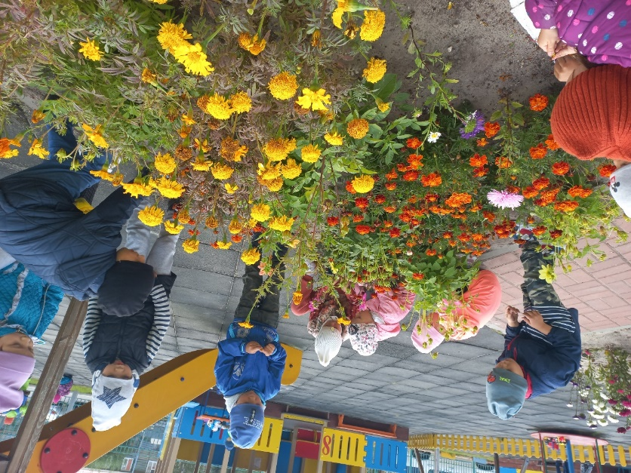
Огромное счастье услышать от ребенка: «Мам, это мой цветок вырос, я его сам посадил!»

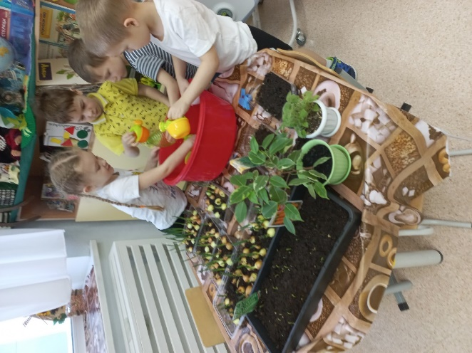

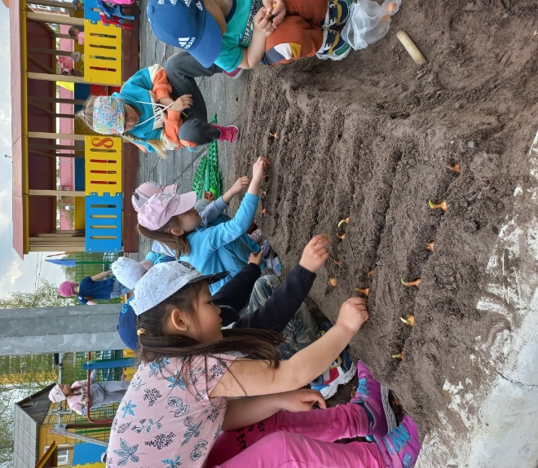

Самая кропотливая долгая и усердная работа – это подготовка к праздникам, которые я планировала таким образом, чтоб задействовать всех детей, чтобы они могли себя показать (выйти из зоны комфорта-для застенчивых, показать себя во всей красе-для активных).
Любые мероприятия: открытые занятия, сюжетно-ролевые игры, спектакли, праздники-у меня принимали участие все дети-у всех должна быть возможность проявить себя, ведь именно в этом возрасте дети узнают, примеряют, «пробуют» жизнь через игру, и детский сад — это благоприятное место для этого.
Мой педагогический секрет в том, чтоб сделать участником своей жизни каждого ребенка, а не наблюдателем, это дает уверенность ему, и это делает его самостоятельным человеком.

